Besin Zinciri
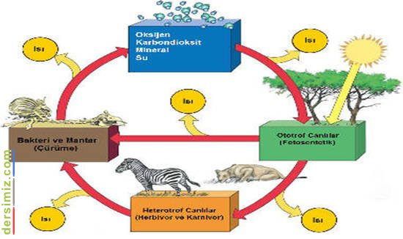
Bir bölgede canlı ve cansızlardan oluşan sisteme ekosistem denir. Canlılar doğrudan veya dolaylı olarak beslenmek için, birbiriyle etkileşmesi sonucu besin zinciri oluştururlar. Bir besin zincirinin halkalarını farklı canlı türleri oluşturur. Üreticiler, güneş enerjisini dönüştürüp hücrelerinde tutabilen canlılardır. Bu özellikleri sayesinde kendi besinlerini kendileri üretebilirler. Mesela bitkiler biz insanlar gibi veya doğadaki diğer canlılar gibi besin arayışı içerisine girmezler. Üretici (ototrof) olan bu canlılar inorganik maddelerden fotosentez yaparak, organik madde (basit şeker = besin = glikoz) ve oksijen üretirler. (Üreticiler, güneş ışığını doğrudan kullanabildiği için besin zincirinin ilk basamağında yer alır.)
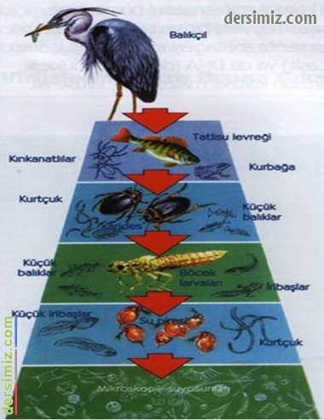
Besin üretmeyen ve besinini dışarıdan hazır olarak alan canlılara tüketici (heterotrof) denir. Örnek: Koyun, köpek, kaplumbağa. Tüketici olan canlı grupları da besin aldıkları kaynağa ve besin alma şekline göre gruplara ayrılırlar. Sadece çevrelerindeki üretici canlıları yiyerek bitkisel kaynaklı olarak beslenen canlı grubuna otoburlar denir. Örnek: Tavşan, Maymun, Koyun, Eşek. Çevrelerindeki hayvansal organizmaları yiyerek beslenen canlı grubuna ise etoburlar denir. Örnek: Timsah, kertenkele, baykuş. Çevrelerindeki bitkisel ve hayvansal kaynaklı organizmaları yiyerek beslenen canlı grubuna ise hem etçil hem otçul (hepçiller) denir. Örnek: İnsan, tavuk, ayı. Bir de toprağa düşen bitki ve hayvan artıklarını çürüterek, toprağa karışmasını sağlayan canlılar vardır. Bu canlı grubuna da ayrıştırıcılar denir. Ayrıştırıcıların etkinlikleri sonucunda canlı vücudunu oluşturan organik ve inorganik maddeler toprağa geçmiş olur.

Mantarları (küf mantarı, maya mantarı, şapkalı mantarlar) ve bakterilerin büyük bir kısmını ayrıştırıcılara örnek olarak verebiliriz. Ayrıştırıcılar besin zincirinin her basamağında bulunabilir. Bu anlatılan canlı grubundan doğada en çok bulunan bitkiler yani üreticilerdir. Çünkü üreticiler güneş enerjisini doğrudan kullanabildikleri için daha fazla sayıda bulunurlar. Tüketiciler ise üreticilerden veya diğer otoburlardan dolaylı olarak güneş enerjisinden yararlandıkları için sayıları giderek azalır. Aynı şekilde üreticiler güneş enerjisini doğrudan kullanabildikleri için sahip oldukları enerji besin zincirinin diğer halkasındaki canlılara göre daha fazladır. Doğada birbiriyle ilişkili birçok besin zinciri vardır. Birbiri içine alan bu besin zincirlerinin hepsi besin ağı olarak adlandırılır.

